اليوم | التاريخ | الموضوع | حجم المنشور |  |  | الحصة | 1 | 2 | 3 | 4 | 5 | 6
 |  | الموضوع |  |  |  | الفصل
الهدف |  | إيجاد حجم المنشور رباعي .
المواد الوسائل |  | 1) السبورة 2) الأقــلام 3) الكــتاب 4) قطع عد ملونة
المفردات |  | الحجم
التقديم |  | مسالة اليوم : مستطيل طوله 8 سم عرضة 4 سم ، فإذا كان له نفس محيط كربع. فبكم تقل مساحه عن مساحة المربع ؟ ارسم صورة ووضح ذلك .
التدريس |  | أسئلة التعزيز: أعط كل طالب مكعب سنتمتر ومسطرة . 1) هل مكعب السنتمتر شكل مستوي أم شكل ثلاثي الأبعاد ؟ كيف تعرف ذلك ؟ 2) ماذا تلاحظ عل أحرف المكعب وأوجه ؟ 3) اطلب إلى الطلبة أن يقيسوا حرفا واحدا . كم طوله ؟وعرضه ؟ وكم ارتفاعه ؟ 4) أخبر الطلبة بأن المكعب يمثل سنتمترا مكعبا أو 1 سم ³ . 5) كيف يمكنك أن تستعمل وحدات مكعبة لقياس الأشكال ثلاثية الأبعاد ؟  شرح: حجم المنشور .

التدريب
اوجد حجم كل منشور مما يلي :  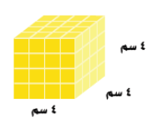  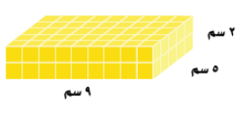  * *  * ل = 21 سم ، ض = 8سم ، ع = 4 سم. |  |  |  | * تحتاج فاطمة إلى حيز مقدار 1400 متر مكعب لتخزين أثاثها . فإذا كان طول المخزن 30 مترا وعرضه 15 متر وارتفاعه 3 أمتار فهل سيتسع المخزن للأثاث ؟ فسر إجابتك  * تحد : يبيع مطعم وجبات في علب حجمها 28 x18 x10  سنتمتر مكعب . كم علبة من هذا النوع يمكن وضعها في  الصندوق حجمه سنتمتر مكعب ؟ فسر إجابتك .  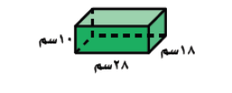  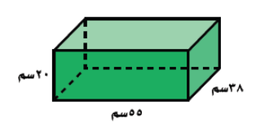 | * أي الوعائيين التالين حجمه اكبر ؟ فسر إجابتك .  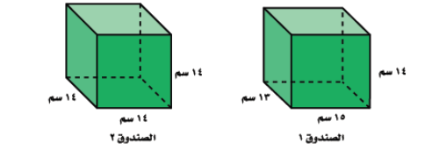
التقويم |  | *مسالة مفتوحة : قدر حجم علبة حذاء كرتونية ثم قس أبعادها وتحقق من التقدير بالحساب الحجم الفعلي للعلبة .
الواجب

معلم المادة/ أحمد صالح الديني مدير المدرسة /

